Kategorie A Institutionen

Schweizer Solarpreis 2017

Die weltweit grösste stadionintegrierte Solaranlage überspannt das Dach des Fussballstadions, der Eissport- und Curlinghalle inkl. Mantelnutzung der Tissot Arena in Biel. Die 2.1 MW starke PV-Anlage erzeugt gut 2.1 GWh/a Strom. Damit deckt sie 58% des Gesamtenergiebedarfs von
3.6 GWh/a. Das stadtplanerische Engagement, die solare Gebäudeenergie dort zu generieren, wo sie am meisten benötigt wird, ist vorbildlich und wegweisend für alle Schweizer Städte und Gemeinden. Ebenso clever ist die Wärme- und Kälteerzeugung über eine kombinierte Kälteerzeu- gungs-, Abwärmenutzungs- und Wärmepumpenanlage. Die Abwärme aus dem Kälteerzeugungs- prozess deckt 79% des Wärmebedarfs. Dadurch senken die solaren Sportstätten jährlich 785 t CO2-Emissionen. Dafür verdient die Stadt Biel-Bienne den Schweizer Solarpreis 2017.

Solare Eissport- und Fussballarena Tissot, 2500 Biel/BE

Im Gegensatz zu zahlreichen grösseren und wohlhabenderen Städten verabschiedete sich die Stadt Biel-Bienne schon vor Länge- rem von der kolonialistischen Ausbeutung anderer «fossil-nuklearer» Energieregionen. Bereits 2009 stimmte das Bieler Stimmvolk mit 75% für eine nachhaltigere und mit dem ÖV optimal erschlossene Eishockey- und Fussballarena.
Zukunftsweisend installierte die Stadt Biel auf dem Dach der Sportarena mit 2.1 MWp die weltweit grösste stadionintegrier- te Solaranlage. Dank ihrer Ost-West-Aus- richtung erzeugt sie mit 2.128 GWh/a fast 40% mehr Strom als mit nach Süden aus- gerichteten Solarpaneelen. Extrem effizient
Contrairement à de nombreuses autres vil- les plus grandes et plus prospères, Bienne renonce depuis des années déjà à exploiter les énergies fossiles et nucléaires. En 2009, la population a voté à 75% la construction d’une patinoire et d’un stade de football plus durable et facilement accessible en trans- ports publics.
La Ville de Bienne a ainsi placé, en toitu- re de la TISSOT Arena, la plus grande infra- structure solaire (2,1 MWc) intégrée à un tel complexe du monde. Avec ses 2,128 GWh/a, l’installation PV est-ouest génère près de 40% de plus de courant que les seuls cap- teurs solaires orientés au sud. Le système de climatisation et récupération de chaleur
Technische Daten

Wärmedämmung
Wand: 12 cm U-Wert: 0.29 W/m2K
Dach: 16-20 cm U-Wert: 0.21 W/m2K
Boden: 4-10 cm U-Wert: 0.36 W/m2K Fenster: zweifach U-Wert: 1.30 W/m2K
Energiebedarf

EBF: 92’000 m2  Kälte (Nutzenergie): | kWh/m2a  43.9 | % GWh/a  42 | 4.04
Wärme* (Nutzenergie): | 39.6 | 38 | 3.64
Elektrizität: | 21.7 | 20 | 2.00
Gesamt EB (Nutzenergie): 105.2 100 9.68
Kälte-/Wärmeerzeugung: 15.2 39 1.4
Wärme-Erzeugung (Erdgas): 2.2 6 0.2
Elektrizität (sonstige): 21.7 56 2.0
Gesamt EB (Endenergie): 39.1 100 3.6
* 79% des Wärme-Energiebedarfs von 3.64 GWh/a werden durch die Abwärme der Kälteerzeugung gedeckt.
Energieversorgung

ist auch das Kälteabwärmesystem für die
est aussi très efficace pour produire du froid
Eigen-EV: m2
MWp kWh/m2a % GWh/a

CO2-frei erzeugte Kälte. Der Wärmebedarf des Gebäudekomplexes kann so zu 79% mit Kälteabwärme gedeckt werden. Die so- lare Sportarena weist einen Gesamtenergie- bedarf von 3.6 GWh/a auf. Der Eigenener- giebedarf wird somit zu 58% gedeckt. Die
zéro émission. La chaleur résiduelle couvre 79% des besoins thermiques. L’Arena solaire consomme 3,6 GWh/a et assure une auto- production de 58%. L’apport d’énergie tierce s’élève donc à 1,5 GWh/a, dont 0,2 GWh/a (13%) en gaz naturel.
PV Dach: 14’500 2.1 144.8 58 2.1
Energiebilanz (Endenergie) % GWh/a
Eigenenergieversorgung: 58 2.1
Gesamtenergiebedarf: 100 3.6
Fremdenergiezufuhr: 42 1.5
Bestätigt von ESB am 17.08.2017
H. Binggeli, Tel. 032 321 12 01

Beteiligte Personen

Sportarena benötigt eine Fremdenergiezu-
Avec une infrastructure de quelque

fuhr von 1.5 GWh/a, davon sind 0.2 GWh/a oder 13% Erdgas.
Die Sportarena schafft durch die 92’000 m2 grosse Infrastruktur ausgezeichnete sportliche und wirtschaftliche Rahmenbe- dingungen. Die solare Tissot Arena umfasst ein Eisstadion, ein Fussballstadion, eine Curlinghalle und drei Aussensportfelder und dient als Ersatz der bisherigen, veralteten An- lagen. Der imposante Stadionkomplex ver- fügtübereinegrossegedeckte Begegnungs- zone für Events, Fachmärkte und Gastro- nomiebetriebe, wovon die Stadt Biel und die ganze Region profitieren. Für die Stadt Biel ist die Sportarena eine attraktive Infrastruk- tur. Energie Service Biel/Bienne als Eigen- tümer setzt damit ein weiteres Zeichen im Sinne der Energiewende.
Dafür erhält das Vorzeigeprojekt den Schweizer Solarpreis 2017.
92’000 m2, l’Arena solaire offre d’excellentes conditions-cadres sportives et économiques. Elle remplace les installations vétustes et comprend une patinoire, un stade de football, une halle de curling et trois espaces de sport en extérieur. Cet imposant complexe dispo- se en outre d’une vaste zone de rencontre couverte pour des événements, des salons spécialisés et de la restauration, dont profi- tent Bienne et toute sa région. L’Arena est un pôle attractif pour la Ville de Bienne et permet au propriétaire, Energie Service Biel/ Bienne, de poser un nouveau jalon important pour la transition énergétique.
Ce projet exemplaire reçoit pour cela le Prix Solaire Suisse 2017.
Standort des Gebäudes
Tissot Arena, Boulevard des Sports 18, 2504 Biel
Bauherrschaft Stadien und Mantelnutzung
Stadt Biel, 2501 Biel, Stadtpräsident Erich Fehr
KUMARO Delta AG, Oberblattstrasse 6, 8832 Wollerau
Bauherrschaft Solaranlage
Energie Service Biel/Bienne, H. Binggeli, 2500 Biel Tel. 032 321 12 01, heinz.binggeli@esb.ch
Betreiber
CTS – Congrès, Tourisme et Sport SA, 2501 Biel
Totalunternehmer
HRS Real Estate AG, Frauenfeld, Tel. 052 728 80 80
Architekten
GLS Architekten AG, 2503 Biel, Tel. 032 366 50 80
Geninasca Delefortrie SA, 2001 Neuchâtel Tel. 032 729 99 60
PV-Montage
Helion Solar AG, 4542 Luterbach, Tel. 032 677 04 06
Elektroinstallation
Fischer Electric AG, Industriestrasse 2, 2552 Orpund info@fischerelectric.ch, Tel. 032 344 01 01
Zertifizierung (Swiss PV Label) Electrosuisse, SUPSI Swiss PV Test Centre 8320 Fehraltorf, Tel. 044 956 11 11
Partner
Gebäudeversicherung Bern (GVB) Papiermühlestrasse 130, 3063 Ittigen, info@gvb.ch

20 | Schweizer Solarpreis 2017 | Prix Solaire Suisse 2017

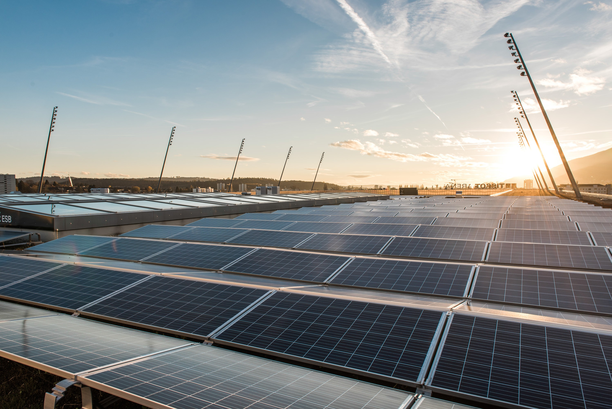
1
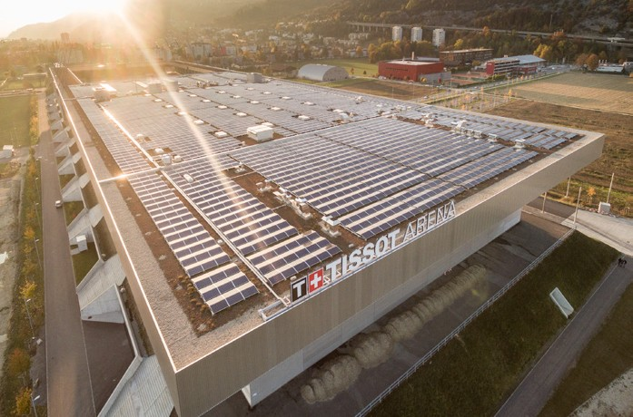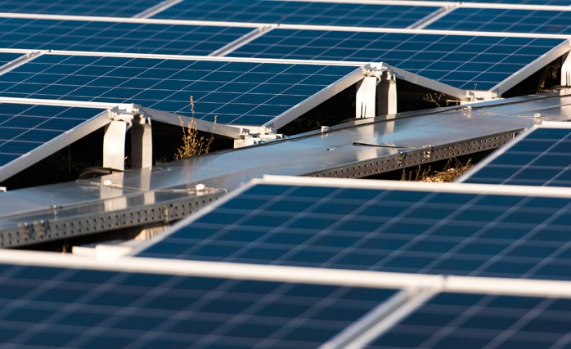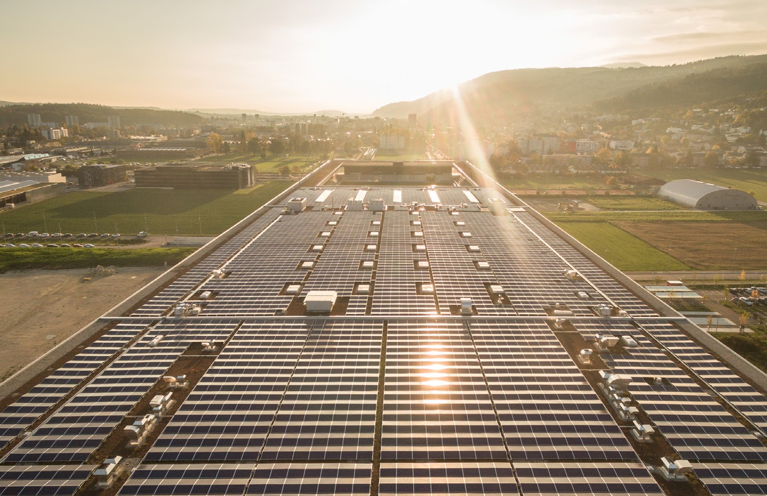 3
2 4

- Dank der Ost-West-Ausrichtung erzeugt die Solaranlage fast 40% mehr Strom als nur mit nach Süden ausgerichteten Paneelen. Neben der PV-Fläche müssen 5-10% der Dachfläche für den Zutritt für eventuelle Reperaturen freigehal- ten werden (vgl. S. 51, Ziff. 5).
- Auf dem Dach der Sportarena befindet sich mit
2.1 MWp die weltweit grösste stadionintegrierte Solaranlage. Module Ost: 135 kWh/m2a; Module West: 154 kWh/m2a
- Die Solaranlage mit einer Modulneigung von 10° erzeugt 2.1 GWh/a Strom und deckt damit 58% des Gesamtenergiebedarfs von 3.6 GWh/a.
- Die Sportarena schafft durch die 92’000 m2 grosse Infrastruktur ausgezeichnete sportliche und wirtschaftliche Rahmenbedingungen.

Schweizer Solarpreis 2017 | Prix Solaire Suisse 2017 | 21

